**Блок вопросов по SQL:**

1. Что такое первичный ключ?
   1. Поле (реквизит), содержащее уникальные значения для идентификации записей в таблице
   2. Наименование поля в таблице
   3. Неуникальное поле, по которому возможно связать с другой таблицей
2. Что такое внешний ключ?
   1. Поле, используемое для объединения двух таблиц
   2. Уникальное значение в таблице
   3. Поле с данными
3. Для чего необходим оператор *DISTINCT*?
   1. для удаления значений некоторого множества
   2. для удаления дубликатов из результирующего набора в запросе
   3. для удаления полей из запроса
4. Для чего необходим оператор *HAVING*
   1. Для того, чтобы настроить группировку по полю, которое указано в операторе
   2. Для того, чтобы ограничить группы возвращаемых строк, только тех, где выполняется условие прописанное в операторе
   3. Для того, чтобы отсортировать список возвращаемых строк по полю, указанному в операторе
5. Как необходимо связать таблицы a и b, чтобы получился результат C:

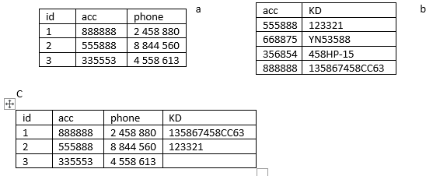

* 1. CROSS OUTER JOIN
  2. FULL OUTER JOIN
  3. RIGHT OUTER JOIN
  4. LEFT OUTER JOIN

1. Что такое псевдоним таблицы, для чего применим?
   1. Короткое наименование поля, для более короткого названия, чтобы сделать обращение к данному полю проще
   2. Короткое наименование конкретной таблицы, которое позволяет сделать обращение к данной таблице наиболее удобным и простым.
   3. Наименование таблицы, чтобы понимать, что в данной таблице находится
2. Для чего необходим оператор *UNION*
   1. Для объединения наборов результатов из 2-х или более запросов. Он удаляет повторяющиеся строки между различными запросами SELECT.
   2. Для соединения таблиц наборов результатов из 2-х запросов без удаления дубликатов.
   3. Для объединения различных по типу наборов результатов из множества запросов.
3. Что означает условие *BETWEEN*?
   1. Условие, которое возвращает записи в пределах указанного диапазона от минимального до максимального (включительно)
   2. Условие, которое исключает записи в пределах указанного диапазона от максимального до минимального
   3. Условие сравнения с текущей датой
4. Для чего предназначен оператор *EXISTS*?
   1. Аналог подзапроса для получения некоторого набора данных в запросе SELECT
   2. В основном запросе выводит записи, которые хотя бы один раз встречается в подзапросе оператора
   3. В основном запросе исключает записи, которые хотя бы один раз встречается в подзапросе оператора
5. Какой оператор используется для сравнения значения с аналогичными значениями с использованием подстановочных операторов?
   1. IN
   2. LIKE
   3. TO_CHAR
   4. !=
6. Опишите результат:
   1. <условие> AND <условие> – ___проверит и то условие и то_________________
   2. <условие> OR <условие> – ______проверит попадает хотя бы одно условие__________________________________________
7. С помощью какого оператора возможно произвести округление до определенного количества знаков после запятой?
   1. ROUND
   2. TRUNC
   3. TRIM
   4. OVER
8. Для чего используется оператор *ORDER BY?*
   1. Группировка по полю (полям)
   2. Сортировка по полю (полям)
   3. Нумерация строк по полю (полям)
9. Что такое значение NULL?

___________Пустое значение________________________________________________________________